**데이터베이스 설계**

**프로젝트 보고서**

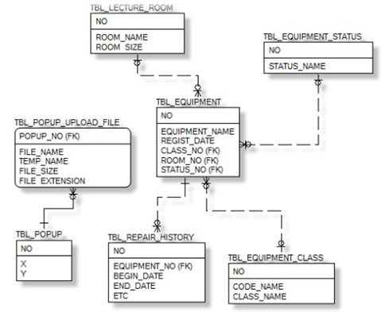

|  |  |
| --- | --- |
| 소속반 | 3 – WD -J |
| 팀명 | 24/7 |
| 팀원 | 김승준, 윤시훈, 이혜진, 임성훈 |
| 제출일 | 2020/4/30 |

목 차

1. 프로젝트 개요서

2. 업무 기능도

3. 단위 업무 기술서

4. 업무 흐름도

5. 업무 문서 리스트

6. 논리적 데이터 모델

7. 물리적 데이터 모델

8. 용어 사전

9. 도메인 정의서

10. 테이블 기술서

|  |  |
| --- | --- |
| **프로젝트 개요서** | |
| 프로젝트명 | 바른 자세 습관 형성 시스템 |

1. 프로젝트 개요

* 프로젝트 명 : WaiStand (ウエイスタンド、웨이스탠드)

허리(waist)와 서다(stand)를 더해 사람들의 허리를 세우겠다는 의미의 프로젝트.

* 서비스개요
  + **기획 내용**

IoT방석을 통해 사용자 자세 데이터를 확보 및 분석하고, 그를 바탕으로 웹 및 모바일 앱과 연동하여 사용자에게 맞춤형 스트레칭 정보를 제공하고 자세 교정 챌린지를 통해 올바른 자세를 유지하도록 도와주는 서비스.

* + **기획 배경**

사람들은 자신도 모르는 사이에 자신의 척추 건강을 잘 망가뜨리게 된다. 그 대표적인 원인으로 나쁜 자세를 꼽을 수 있다. 척추건강에 대한 중요성과 관심은 높아지고 있지만, 무의식적으로 편한 것을 추구하는 마음에 곧잘 간과하기도 하는 것이 바로 척추건강과 직결되는 착석 자세이다. 하지만 아프다고 느낄 때엔 이미 늦은 것. 이를 바탕으로 바른 자세습관을 형성하자는 의미에서 기획하게 되었다.

|  |  |
| --- | --- |
| **업무기능도** | |
| 프로젝트명 | 바른 자세 습관 형성 시스템 |

고객 관리

바른자세습관 형성

회원 등록

회원 조회

회원 수정

착석 자세 관리

자세 조회

자세 분석

통계 조회

자세 통계 관리

허리건강/스트레칭 정보 제공

허리건강/스트레칭 영상 제공

자세 습관 관리

바른자세챌린지

달성과정 관리

랭킹 관리

스트레칭 게임

|  |  |  |  |
| --- | --- | --- | --- |
| **업무기술서** | | | |
| 프로젝트명 | WaiStand | 작성일 |  |
| 단위업무명 | 고객관리 | 작성자 |  |

회원 정보를 등록, 조회, 수정한다.

* 신규 가입 시에는 다음과 같은 고객 정보를 입력받는다.

사용자ID, 패스워드, e-mail주소, 사용자 이름 및 닉네임, 전화번호, 주소

* 추가적인 정보로서 다음과 같은 고객 정보를 입력받는다.

성별, 키, 몸무게, 나이

* 마이페이지에서 회원 조회가 가능하다. 본인의 신체 프로필 및 챌린지/게임 컨텐츠에서 얻어낸 등급 데이터를 제공한다.

|  |  |  |  |
| --- | --- | --- | --- |
| **업무기술서** | | | |
| 프로젝트명 | WaiStand | 작성일 |  |
| 단위업무명 | 착석자세 관리 | 작성자 |  |

실시간으로 사용자의 착석 자세를 모니터링하여 정보를 제공하고, 분석한 자세를 토대로 통계를 도출한다.

* IoT방석과 스마트폰 사이의 블루투스 통신을 통해 데이터를 받아온다.
* 처음 사용시 첫 하루는 사용자의 자세 습관을 도출하기 위해 자세 피드백 서비스를 실행하지 않는다. 온전히 사용자의 자세 데이터만을 받아서 자세습관을 분석한다.
* 하루/ 주별/ 월별 기간별로 통계를 집계한다.
* 기간별로 제공되는 공통적인 통계는 해당 기간동안 바른자세/ 나쁜자세로 앉은 비율이다.
* 하루동안의 통계를 낼 경우 자세 비율 뿐만 아니라 시간 데이터까지 제공한다. 하루 총 착석시간과 연속해서 가장 오래 앉아있었던 시간 데이터도 추가로 제공한다.
* 기간별로 통계에 따른 적절한 코멘트 및 어드바이스를 사용자에게 제공한다.
* 어플을 통해 실시간으로 사용자의 착석자세를 모니터링하고 시각적 데이터를 제공한다.

|  |  |  |  |
| --- | --- | --- | --- |
| **업무기술서** | | | |
| 프로젝트명 | WaiStand | 작성일 |  |
| 단위업무명 | 허리건강/스트레칭 정보 | 작성자 |  |

사용자 맞춤형 허리건강 및 스트레칭 정보를 제공한다.

* 사용자의 착석 자세 습관 데이터를 기반으로 키워드를 뽑아낸다.
* 해당 정보는 영상 컨텐츠로 제공된다.
* 추천 영상 정보는 사전에 관리자가 DB에 저장해둔다. (유튜브 영상)
* 각 영상은 카테고리화 되어 사용자의 키워드와 매칭되고 해당 영상이 추천된다.

|  |  |  |  |
| --- | --- | --- | --- |
| **업무기술서** | | | |
| 프로젝트명 | WaiStand | 작성일 |  |
| 단위업무명 | 자세습관 관리 | 작성자 |  |

자세습관을 적극적으로 바로잡는다.

* 사용자가 참가비를 지불하고/또는 하지 않고 바른자세 챌린지에 참여한다.
* 참가비를 지불하는 경우 🡪 챌린지의 성공에 따른 금전적 보상이 있음을 공지한다.
* 참가비를 지불하지 않는 경우 🡪 챌린지의 성공에 따른 서비스 내 포인트 보상이 있음을 공지한다.
* 챌린지에 참여한 사용자는 마이페이지 혹은 참여중인 챌린지 목록에서 자신의 챌린지를 확인한다.
* 달성과정을 확인한다. 이 때 필요한 정보는 제품을 통한 사용자의 통계데이터와 그를 통해 도출해낸 달성률이다.
* 스트레칭 게임을 통해 랭킹이 매겨진다. 해당 랭킹은 챌린지로 활용할 수 있다.
* 사용자는 자신의 챌린지 달성률 현황 정보 및 랭킹 정보를 수정할 수 없다.

|  |  |  |  |
| --- | --- | --- | --- |
| **업무흐름도** | | | |
| 프로젝트명 | WaiStand | 작성일 |  |
| 단위업무명 |  | 작성자 |  |

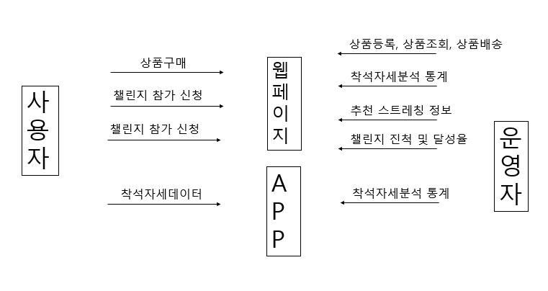

|  |  |  |  |
| --- | --- | --- | --- |
| **업무문서리스트** | | | |
| 프로젝트명 | | WaiStand | |
| No. | 문서명 | | 관련업무 |
| 1 |  | |  |
| 2 |  | |  |
| 3 |  | |  |

|  |  |
| --- | --- |
| **논리적 데이터 모델(ERD)** | |
| 프로젝트명 | WaiStand |

|  |  |  |  |  |
| --- | --- | --- | --- | --- |
| 엔티티명 | 엔티티설명 | 관련속성 | 유사어 | 비고 |
| 회원 | 서비스 회원에 대한 상세정보 | ID, 비밀번호, 이름, 이메일주소, 전화번호, 닉네임, 관리자여부, 성별, 키, 몸무게, 나이 | 사용자, 회원정보 |  |
| 주문 | 제품의 주문 정보 | 주문번호, 상품번호, 주문자ID, 주문일자 | 상품주문정보 |  |
| 상품 | 제품 정보 | 상품번호 |  |  |
| 자세이력 | 사용자 착석 자세를 분석한 결과 | 해당일자와 체킹시간(타임스탬프),  회원ID, 자세 |  |  |
| 카테고리 | 스트레칭컨텐츠 및 허리건강포스트의 각 자료들을 분류하는 카테고리 종류 | 카테고리번호, 이름 | 카테고리 |  |
| 스트레칭컨텐츠 | 사용자에게 도움이 되는 허리관련 스트레칭 정보를 담은 컨텐츠 | 컨텐츠번호, 제목, 내용, 카테고리, 출처 |  |  |
| 허리건강포스트 | 허리건강 관련 포스트 | 글번호, 제목, 내용, 카테고리, 출처 |  |  |
| QnA질문 | 기타 서비스 전반에 대한 질의응답-질문 | 글ID, 제목, 내용, 작성자ID |  |  |
| QnA답변 | 기타 서비스 전반에 대한 질의응답-답변 | 글ID, 제목, 내용, 작성자ID, 질문글ID |  |  |
| 챌린지 | 바른자세습관 형성을 위한 챌린지 정보 | 챌린지번호, 이름, 설명, 기본참가비 |  |  |
| 참여챌린지 | 사용자가 참여중인 챌린지에 대한 정보 | 참여번호, 챌린지번호, 사용자ID, 챌린지시작날짜, 챌린지마지막날짜, 참가비, 현재달성율 |  |  |
| 게임성적 | 사용자가 플레이한 게임의 성적 정보 | 사용자아이디, 플레이날짜, 총점 |  |  |

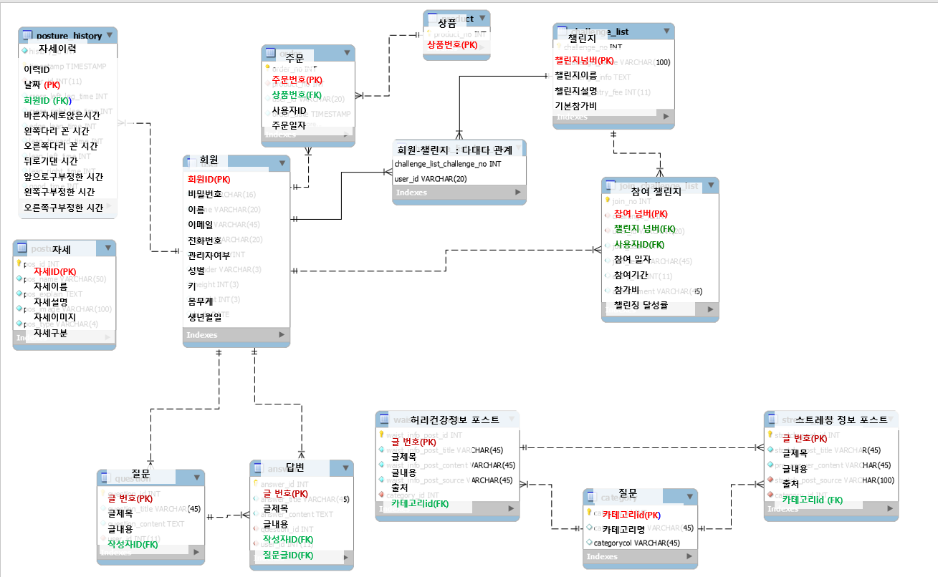

|  |  |
| --- | --- |
| **물리적 데이터 모델(ERD)** | |
| 프로젝트명 | WaiStand |

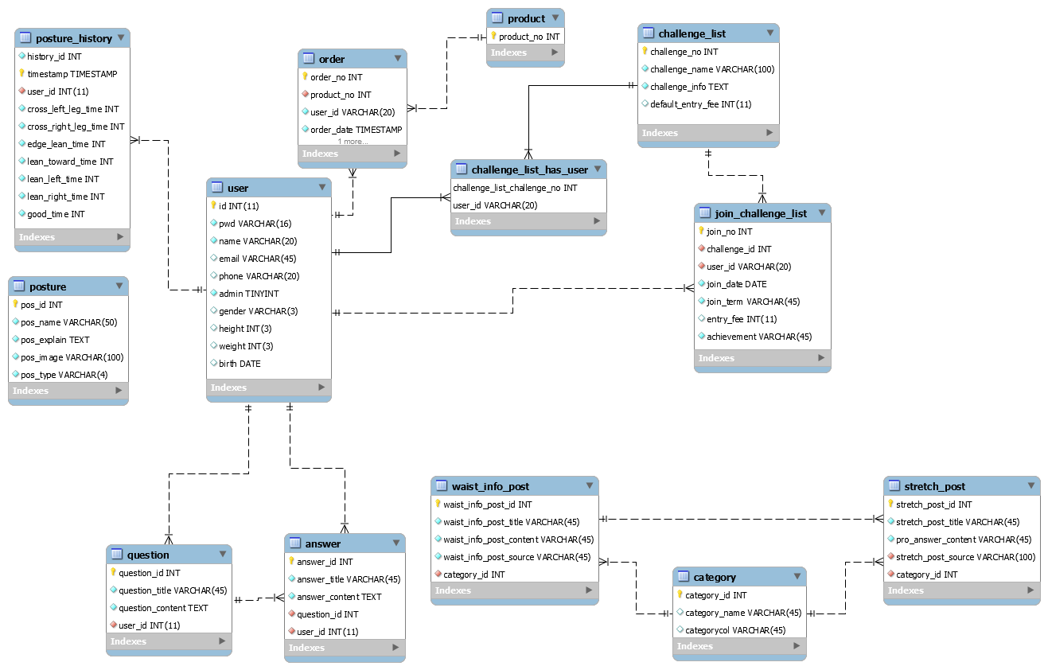

|  |  |  |  |  |  |  |
| --- | --- | --- | --- | --- | --- | --- |
| 시스템 |  | | **용어사전** | | 작성일 |  |
| 작성자 |  |
| 논리명 | | 물리명 | | 약어 | 설명 | |
| 사용자 | | user | |  | 서비스 이용자 | |
| 패스워드 | | pwd | |  | 사용자 패스워드 | |
| ID | | Id | |  | 식별자 | |
| 이름 | | name | |  | 사용자 이름 / 명칭 | |
| 이메일 | | email | |  | 사용자 이메일주소 | |
| 전화번호 | | phone | |  | 사용자 전화번호 | |
| 관리자여부 | | admin | |  | 관리자여부 | |
| 성별 | | gender | |  | 성별 | |
| 생년월일 | | birth | |  | 사용자 생년월일 | |
| 키 | | height | |  | 사용자 키 | |
| 몸무게 | | weight | |  | 사용자 몸무게 | |
| 날짜 | | timestamp | |  | 날짜 상세 내용 | |
| 이력 | | history | |  | 자세 데이터의 이력 정보 | |
| 바른자세 | | good | |  | 바른자세 | |
| 왼쪽다리 꼰 자세 | | cross_left_leg | |  | 왼쪽다리 꼰 자세 | |
| 오른쪽다리 꼰 자세 | | cross_right_leg | |  | 오른쪽다리 꼰 자세 | |
| 뒤로 기댄 자세 | | edge_lean | |  | 뒤로 기댄 자세 | |
| 앞으로 구부정한 자세 | | lean_toward | |  | 앞으로 구부정한 자세 | |
| 왼쪽으로 구부정한 자세 | | lean_left | |  | 왼쪽으로 구부정한 자세 | |
| 오른쪽으로 구부정한 자세 | | lean_right | |  | 오른쪽으로 구부정한 자세 | |
| 시간 | | time | |  | 특정 자세로 앉은 시간 | |
| 자세 | | posture | |  | 기준 자세 | |
| 상품 | | product | |  | 상품 정보 | |
| 주문 | | order | |  | 주문 정보 | |
| 챌린지 | | challenge | |  | 첼린지 정보 | |
| 목록 | | list | |  | 목록 | |
| 참가비 | | entry_fee | |  | 챌린지의 참가비 | |
| 기본 참가비 | | default_entree_fee | |  | 챌린지에서 기본 설정된 참가비 | |
| 참가 | | join | |  | 챌린지 참여 | |
| 참가 기간 | | join_term | |  | 챌린지 기간 | |
| 달성율 | | achievement | |  | 사용자의 챌린지 달성율 | |
| 질문 | | question | |  | QnA 질문 | |
| 답변 | | answer | |  | QnA 답변 | |
| 제목 | | title | |  | 글 제목 | |
| 본문 | | content | |  | 글 본문 | |
| 허리건강 | | waist_info | |  | 허리건강 정보 | |
| 스트레칭 정보 | | stretch | |  | 스트레칭 정보 | |
| 허리건강/스트레칭 정보 | | post | |  | 허리건강/스트레칭 정보 컨텐츠 | |
| 카테고리 | | category | |  | 허리건강/스트레칭 정보의 카테고리 | |

|  |  |  |  |  |  |  |
| --- | --- | --- | --- | --- | --- | --- |
| 시스템 |  | | **도메인기술서** | | 작성일 |  |
| 작성자 |  |
| 논리명 | | 물리명 | | Datatype | 설명 | |
| ID | | ID | | INT(11) | 식별자 | |
| 이름 | | name | | VARCHAR(20) | 이름/ 명칭 | |
| 이메일 | | email | | varchar(45) |  | |
| 전화번호 | | phone | | varchar(20) | 전화번호 | |
| 관리자여부 | | admin | | tinyint | 관리자여부 | |
| 성별 | | gender | | varchar(3) | 성별 | |
| 키 | | height | | int(3) |  | |
| 몸무게 | | weight | | int(3) |  | |
| 생년월일 | | birth | | date |  | |
| 시간 | | time | | INT | 특정 자세로 앉은 시간 | |
| 자세이름 | | pos_name | | varchar(50) | 기준 자세의 명칭 | |
| 날짜 | | date | | timestamp | 날짜 상세 | |
| 챌린지 이름 | | challenge_name | | varchar(100) | 챌린지 명칭 | |
| 챌린지 정보 | | challenge_info | | text | 챌린지 상세 설명 | |
| 참가비 | | entry_fee | | int(11) | 챌린지의 참가비 | |
| 달성율 | | achievement | | varchar(45) | 달성율 | |
| 제목 | | title | | varchar(45) | 글 제목 | |
| 본문 | | content | | text | 글 본문 | |
| 카테고리 이름 | | category_name | | varchar(45) | 카테고리 명칭 | |

|  |  |  |  |  |  |  |  |  |  |
| --- | --- | --- | --- | --- | --- | --- | --- | --- | --- |
| 시스템 | |  | | **Table기술서** | | | 작성일 | |  |
| 작성자 | |  |
| 테이블설명 | | 회원 | | | | | | | |
| No | Attribute | | Datatype | NN | Ky | Default | | Description | |
|  | 회원ID | | INT | NN | PK |  | |  | |
|  | 비밀번호 | | VARCHAR | NN |  |  | |  | |
|  | 이름 | | VARCHAR | NN |  |  | |  | |
|  | 이메일 | | VARCHAR | NN |  |  | |  | |
|  | 전화번호 | | VARCHAR |  |  |  | |  | |
|  | 관리자여부 | | BOOLEAN | NN |  | False | |  | |
|  | 성별 | | VARCHAR |  |  |  | |  | |
|  | 키 | | INT |  |  |  | |  | |
|  | 몸무게 | | INT |  |  |  | |  | |

|  |  |  |  |  |  |  |  |  |  |
| --- | --- | --- | --- | --- | --- | --- | --- | --- | --- |
| 시스템 | |  | | **Table기술서** | | | 작성일 | |  |
| 작성자 | |  |
| 테이블설명 | | 자세이력 | | | | | | | |
| No | Attribute | | Datatype | NN | Ky | Default | | Description | |
|  | 타임스탬프 | | TIMESTAMP | NN | PK |  | |  | |
|  | 회원ID | | INT | NN | FK |  | |  | |
|  | 좋은자세로 앉은 시간 | | INT | NN |  | 0 | |  | |
|  | 왼쪽다리 꼰 자세로 앉은 시간 | | INT | NN |  | 0 | |  | |
|  | 오른쪽다리 꼰 자세로 앉은 시간 | | INT | NN |  | 0 | |  | |
|  | 뒤로기댄 자세로 앉은 시간 | | INT | NN |  | 0 | |  | |
|  | 앞으로 구부정한 자세로 앉은 시간 | | INT | NN |  | 0 | |  | |
|  | 왼쪽으로 구부정하게 앉은 시간 | | INT | NN |  | 0 | |  | |
|  | 오른쪽으로 구부정하게 앉은 시간 | | INT | NN |  | 0 | |  | |

|  |  |  |  |  |  |  |  |  |  |
| --- | --- | --- | --- | --- | --- | --- | --- | --- | --- |
| 시스템 | |  | | **Table기술서** | | | 작성일 | |  |
| 작성자 | |  |
| 테이블설명 | | 주문 | | | | | | | |
| No | Attribute | | Datatype | NN | Ky | Default | | Description | |
|  | 주문번호 | | INT | NN | PK |  | |  | |
|  | 상품번호 | | INT | NN | FK |  | |  | |
|  | 주문자ID | | INT | NN | FK |  | |  | |
|  | 주문일자 | | TIMESTAMP | NN |  |  | |  | |

|  |  |  |  |  |  |  |  |  |  |
| --- | --- | --- | --- | --- | --- | --- | --- | --- | --- |
| 시스템 | |  | | **Table기술서** | | | 작성일 | |  |
| 작성자 | |  |
| 테이블설명 | | 상품 | | | | | | | |
| No | Attribute | | Datatype | NN | Ky | Default | | Description | |
|  | 상품번호 | | INT | NN | PK |  | |  | |

|  |  |  |  |  |  |  |  |  |  |
| --- | --- | --- | --- | --- | --- | --- | --- | --- | --- |
| 시스템 | |  | | **Table기술서** | | | 작성일 | |  |
| 작성자 | |  |
| 테이블설명 | | 챌린지 | | | | | | | |
| No | Attribute | | Datatype | NN | Ky | Default | | Description | |
|  | 챌린지ID | | INT | NN | PK |  | |  | |
|  | 챌린지이름 | | VARCHAR | NN |  |  | |  | |
|  | 챌린지설명 | | TEXT | NN |  | 0 | |  | |
|  | 기본참가비 | | INT | NN |  | 10000 | |  | |

|  |  |  |  |  |  |  |  |  |  |
| --- | --- | --- | --- | --- | --- | --- | --- | --- | --- |
| 시스템 | |  | | **Table기술서** | | | 작성일 | |  |
| 작성자 | |  |
| 테이블설명 | | 참여챌린지 | | | | | | | |
| No | Attribute | | Datatype | NN | Ky | Default | | Description | |
|  | 참여ID | | INT | NN | PK |  | |  | |
|  | 챌린지ID | | INT | NN | FK |  | |  | |
|  | 참가자ID | | INT | NN | FK |  | |  | |
|  | 참여일자 | | DATE | NN |  |  | |  | |
|  | 챌린지 마지막 날짜 | | DATE | NN |  |  | |  | |
|  | 참가비 | | INT | NN |  | 0 | |  | |
|  | 챌린지 달성율 | | INT | NN |  | 0 | |  | |

|  |  |  |  |  |  |  |  |  |  |
| --- | --- | --- | --- | --- | --- | --- | --- | --- | --- |
| 시스템 | |  | | **Table기술서** | | | 작성일 | |  |
| 작성자 | |  |
| 테이블설명 | | 허리건강정보 포스트 | | | | | | | |
| No | Attribute | | Datatype | NN | Ky | Default | | Description | |
|  | 글번호 | | INT | NN | PK |  | |  | |
|  | 글제목 | | VARCHAR | NN |  |  | |  | |
|  | 본문 | | TEXT | NN |  |  | |  | |
|  | 출처 | | VARCHAR | NN |  |  | |  | |
|  | 카테고리ID | | INT | NN | FK |  | |  | |

|  |  |  |  |  |  |  |  |  |  |
| --- | --- | --- | --- | --- | --- | --- | --- | --- | --- |
| 시스템 | |  | | **Table기술서** | | | 작성일 | |  |
| 작성자 | |  |
| 테이블설명 | | 스트레칭정보 포스트 | | | | | | | |
| No | Attribute | | Datatype | NN | Ky | Default | | Description | |
|  | 글번호 | | INT | NN | PK |  | |  | |
|  | 글제목 | | VARCHAR | NN |  |  | |  | |
|  | 본문 | | TEXT | NN |  |  | |  | |
|  | 출처 | | VARCHAR | NN |  |  | |  | |
|  | 카테고리ID | | INT | NN | FK |  | |  | |

|  |  |  |  |  |  |  |  |  |  |
| --- | --- | --- | --- | --- | --- | --- | --- | --- | --- |
| 시스템 | |  | | **Table기술서** | | | 작성일 | |  |
| 작성자 | |  |
| 테이블설명 | | 카테고리 | | | | | | | |
| No | Attribute | | Datatype | NN | Ky | Default | | Description | |
|  | 카테고리ID | | INT | NN | PK |  | |  | |
|  | 카테고리명 | | VARCHAR | NN |  |  | |  | |

|  |  |  |  |
| --- | --- | --- | --- |
| **회의록** | | | |
| 일시 |  | 장소 |  |
| 참석자 |  | | |
| 주제 |  | | |

* 회의록 별도 첨부